Приложение № 5 към чл. 4, ал. 1
/Ново - ДВ, бр. 12 от 2016 г., в сила от 12.02.2016 г., изм. и доп. - ДВ, бр. 3 от 2018 г,изм. и доп. ДВ. бр.31 от 12 Април 2019г../

ДОДИРЕКТОРА
НА РИОСВ ПЛОВДИВ

УВЕДОМЛЕНИЕ
за инвестиционно предложение

от ”ТО И КО ПАРТС” ЕООД,

УВАЖАЕМИ Г-Н ДИРЕКТОР,
Уведомяваме Ви, че ”ТО И КО ПАРТС” ЕООД, има следното инвестиционно предложение(/ИП): „Преустройство на съществуваща площадка за съхранение и разкомплектоване на ИУМПС и продажба на авточасти втора употреба, разположена в област Пловдив, община Пловдив, гр. Пловдив, район ”Северен”, ул. „Северно от гара Филипово”- поземлен имот с индентификатор 56784.504.1033 с обща площ 579.00 кв.м.“
Характеристика на инвестиционното предложение:
- Резюме на предложението
Инвестиционното предложение е за съществуващ обект с обществено обслужваща дейност. То ще се реализира на действаща площадка с местонахождение: област Пловдив, община Пловдив, гр. Пловдив, район ”Северен”, ул. „Северно от гара Филипово”, поземлен имот с идентификатор 56784.504.1033,с обща площ 579.00 кв.м. Към настоящия момент площадка за разкомплектоване на ИУМПС (16 01 04* и 16 01 06) е изградена и Дружеството притежава необходимото за тази дейност разрешително № 09 – ДО - 1139 - 00 от 10.12.2018 год., издадено по реда на Закона за управление на отпадъците(ЗУО) от Директора на РИОСВ Пловдив.
”ТО И КО ПАРТС” ЕООД възнамерява да извърши преустройство на съществуваща площадка, която е чрез промяна на площта състоящо се в следното:
-от общата площ на съществуващата площадка, представляваща Поземлен имот 56784.504.1033 с обща площ 579 кв. м, област Пловдив, община Пловдив, гр. Пловдив, район Северен, п.к. 4000, ул. Северно От Гара Филипово, вид територия Урбанизирана, НТП За друг вид производствен, складов обект, стар номер 504.903, квартал 4-нов по плана на СИЗ - III част, парцел I-504.1033,общ.обслужване, Заповед за одобрение на КККР № РД-18-48/03.06.2009 г. на Изпълнителния директор на АГКК, Заповед за изменение на КККР № КД-14-16-891/28.05.2013 г. на Началник на СГКК – Пловдив- ще останат 290 кв. м.-граничещи с Поземлен имот 56784.504.1034 с площ 605 кв. м;
-към новата площ от 290 кв м. ще се присъедини на съседния Поземлен имот 56784.504.1034 с площ 605 кв. м, / стар номер 504.903, квартал 4, парцел XL-504.1034,общ.обсл/, област Пловдив, община Пловдив, гр. Пловдив, район Северен, п.к. 4000, ул. Северно от Гара Филипово, Заповед за одобрение на КККР № РД-18-48/03.06.2009 г. на Изпълнителния директор на АГКК, Заповед за изменение на КККР № КД-14-16-891/28.05.2013 г. на Началник на СГКК - Пловдив
Съгласно Нотариален акт за доброволна делба на недвижим имот №286, том 11, вх. рег. № 23278 от 23.08.2013 г., издаден от службата по вписванията гр.Пловдив, Тодор Вакрилов Тодоров е собственик на ½ идеални части от Поземлен имот 56784.504.1033 с обща площ 579 кв. м и в качеството си на такъв с Договор от 01.03.2022г. го отдава под наем на ”ТО И КО ПАРТС” ЕООД
Дружеството наема съседния Поземлен имот 56784.504.1034 с площ 605 кв. м, като сключва Договор с Добрина Петрова Минкова, собственик съгласно Нотариален акт за доброволна делба на недвижим имот №286, том 11, вх. рег. № 23278 от 23.08.2013 г., издаден от службата по вписванията гр.Пловдив.
Площадката отговаря на изискванията заложени в чл. 38, ал. 1 на Закона за управление на отпадъците /обн. ДВ бр. 53 от 13.07.2012 г., изм. и доп. ДВ. бр.56 от 16.07.2019г., доп. ДВ. бр.81 от 15.10.2019г., изм. ДВ. бр.105 от 11 Декември 2020г., посл. изм. и доп. ДВ. бр.17 от 1 Март 2022г. /.
Допълнителни площи ще се използват за приемане и временно съхранение на на ИУМПС (16 01 04* и 16 01 06), както и за складиране на авточасти и компоненти за повторна употреба.
Съществуващата площадката е изцяло бетонирана и с изградена инженерна инфраструктура-електрозахранване, водоснабдяване и осигурени канали за отвеждане на евентуални течове към каломасло-уловителна касета. Присъединената към нея допълнителна площ е бетонирана и оградена с ограда, с осигурена 24-часова охрана и видеонаблюдение и създадена инфраструктура осигуряваща извършване на разрешените дейности.
Не се предвижда ново строителство - площадката е с изградена инфраструктура, като водоснабдяването за питейно – битови нужди на обекта ще се осъществява, чрез съществуващата ВиК мрежа.
Не се предвижда промяна в наличната пътна инфраструктура- и двата имота има самостоятелен подход към ул. „Гаганица“.
На обекта не се предвижда използването на производствени води, в следствие на което отпадните води, които ще се генерират са дъждовни и битово – фекални. Битово – фекалните отпадни води ще се отвеждат в съществуващата канализационна система. Площадковите отпадъчни води се отвеждат чрез изградена канализационна мрежа, като на площадката за разкомплектоване/съхранение на ИУМПС преминават през монтиран каломаслоуловител. Електрозахранването ще се осъществява, чрез съществуваща електропреносна мрежа.
Инвестиционното предложение е за разширение на съществуваща дейност , като не попада в обхвата на Приложение №1 и 2 от ЗООС
(посочва се характерът на инвестиционното предложение, в т.ч. дали е за новоинвестиционно предложение, и/или за разширение или изменение на производствената дейност съгласно приложение № 1 или приложение № 2 към Закона за опазване на околната среда (ЗООС)
- Описание на основните процеси, капацитет, обща използвана площ; необходимост от други свързани с основния предмет спомагателни или поддържащи дейности, в т.ч. ползване на съществуваща или необходимост от изграждане на нова техническа инфраструктура /пътища/улици, газопровод, електропроводи и др./; предвидени изкопни работи, предполагаема дълбочина на изкопите, ползване на взрив
Инвестиционното предложение е за преустройство на съществуващ обект с обществено обслужваща дейност. То ще се реализира на действаща площадка област Пловдив, община Пловдив, гр. Пловдив, район ”Северен”, ул. „Северно от гара Филипово”, поземлен имот с идентификатор 56784.504.1033, с обща площ 579.00 кв.м. Съществуващата площадката е изцяло бетонирана и с изградена инженерна инфраструктура-електрозахранване, водоснабдяване и осигурени канали за отвеждане на евентуални течове към каломасло-уловителна касета. За нуждите на преустроената площадка ще останат 290 кв. м. граничещи със съседния поземлен имот 56784.504.1034. В тази част на съществуващата площадка е разположена и зоната за разкомплектоване на ИУМПС -представляваща навес с площ 120 кв.м. Образуваните от разкомплектоването на ИУМПС опасни отпадъци ще се съхраняват в намиращата се в тази част на имота гаражна клетка с площ 16 кв. м., а част от компонентите за повторна употреба ще се складират в стелажите разположени в тази част на имота.
Преустройството е свързано с присъединяване на допълнителни площи, които ще се използват за приемане и временно съхранение на на ИУМПС (16 01 04* и 16 01 06); съхранение на неопасни отпадъци, генерирани от дейността на дружеството, както и за складиране на авточасти и компоненти за повторна употреба.
Във връзка с това Дружеството наема съседния Поземлен имот 56784.504.1034 с площ 605 кв. м, / стар номер 504.903, квартал 4, парцел XL-504.1034,общ.обсл/, като сключва Договор със собственика Добрина Петрова Минкова, с което общата площ на площадката става 895 кв.м.
Инфраструктурата на съществуващата площадка, включително с присъединената към нея площ е съобразена и отговаря на изискванията заложени в чл. 38, ал. 1 на Закона за управление на отпадъците /обн. ДВ бр. 53 от 13.07.2012 г., изм. и доп. ДВ. бр.56 от 16.07.2019г., доп. ДВ. бр.81 от 15.10.2019г., изм. ДВ. бр.105 от 11 Декември 2020г., посл. изм. и доп. ДВ. бр.17 от 1 Март 2022г. / и на Наредбата за излезлите от употреба моторни превозни средства /Обн. ДВ. бр.7 от 25 Януари 2013г.,..... изм. и доп. ДВ. бр.37 от 21 Април 2020г., изм. и доп. ДВ. бр.2 от 8 Януари 2021г./ :

-заградена е с плътна ограда, осигурено е 24-часово видеонаблюдение и охрана.
-покрита е с трайна непропусклива повърхност от бетон и асфалт
-наличен е контролно и приемно – предавателен пункт, чрез който ще се осъществява входящия и изходящия контрол на отпадъци.
-достъпът до площадката се осъществява чрез съществуваща пътна инфраструктура в района
-изградени са места и съоръжения със съответно технологично оборудване за изпълнение на гореописаната дейност.
Към настоящия момент на съществуващата площадка в поземлен имот с идентификатор 56784.504.1033 и с обща площ 579.00 кв.м. Дружеството извършва дейностите, съгласно издадено от Директора на РИОСВ Пловдив - Разрешително № 09 – ДО - 1139 - 00 от 10.12.2018 год.:
- събиране, съхранение, предварително третиране /разкомплектоване / на ИУМПС с код 16 01 04* с разрешен капацитет до от 280 т/год.
- събиране, съхранение, предварително третиране /разкомплектоване/ на ИУМПС с код 16 01 06 с разрешен капацитет до от 20 т/год.
Реализацията на настоящото ИП не е свързано с промени в капацитета на извършваните до момента разрешени дейности на площадката.
Преустройството е свързано с присъединяване на допълнителни площи, които ще се използват за приемане и временно съхранение на на ИУМПС (16 01 04* и 16 01 06); съхранение на неопасни отпадъци, генерирани от дейността на дружеството, както и за складиране на авточасти и компоненти за повторна употреба.
На територията на преобразуваната площадката, чиято обща площ ще бъде 895 кв.м., ще се извършват следните дейности:
Дейности по събиране, съхранение и третиране на ИУМПС:
Доставчици са фирми, които притежават разрешение за дейности с отпадъци, и частни лица от цялата страна. Отпадъците ще се обработват само механично - без промяна на състава им, в съответствие с изискванията поставени в Наредбата за излезлите от употреба моторни превозни средства /обн. дв. бр.7 от 25 януари 2013г., ...посл. изм. и доп. дв. бр.2 от 8 януари 2021г./

Вид на отпадъка |  | Дейности,  кодове | Прогнозно количество  (тон/год.)
Код | Наименование
1 | 2 | 3 | 4
16 01 04* | Излезли от употреба превозни средства | R13- Съхраняване на отпадъци до извършването на някоя от дейностите с кодове /R 1 – R 12/, с изключение на временното съхраняване на отпадъците на площадката на образуване до събирането им;  R12-Размяна на отпадъци за подлагане на някоя от дейностите с кодове /R1 – R 11/ /предварително третиране- разглобяване, разкомплектоване/ | 280
16 01 06 | Излезли от употреба превозни средства, които не съдържат опасни компоненти | R13- Съхраняване на отпадъци до извършването на някоя от дейностите с кодове /R 1 – R 12/, с изключение на временното съхраняване на отпадъците на площадката на образуване до събирането им;  R12-Размяна на отпадъци за подлагане на някоя от дейностите с кодове /R1 – R 11/ /предварително третиране- разглобяване, разкомплектоване/ | 20

Обработката на ИУМПС преминава основно през три нива: събиране на старите автомобили от последния собственик; последващо третиране и отделяне на частите за повторна употреба и предаване на отделените отпадъци за оползотворяване и обезвреждане.
Приетите ИУМПС отпадъци с код 16 01 04* се съхраняват на обособено място на откритата бетонирана площадка. Операциите по разкомплектоване на ИУМПС включват демонтиране на изкупените от физически или юридически лица бракувани автомобили на части, възли и детайли от тях, като годните такива се предлагат за продажба на клиенти, а негодните остатъци от купетата и формираните отпадъци се сортират и съхраняват до предаването им за последващо третиране.
Предварителното третиране на ИУМПС се извършва в обособена зона за разкомплектоване на ИУМПС. Разкомплектоването ще се извършва в следната последователност: Отделят се оловните акумулаторни батерии и резервоарите за втечнени газове. Отделят се или се неутрализират потенциално експлозивните компоненти (в т.ч. въздушни възглавници). Отстраняват се всички флуиди, съдържащи се в ИУМПС-горива, смазочни масла, антифриз, охлаждащи течности. Отделените течности се съхраняват разделно в подходящи съдове. След запълването на съдовете, ще бъдат предавани за последващо третиране. Премахват се всички компоненти. Отделят се катализаторите и маслените филтри. Отделят се металните компоненти, съдържащи мед, алуминий. Отделят се гумите. Отделят се големите пластмасови компоненти. Отделят се стъклата. Отделят се останалите компоненти-седалки и др.
Ако в процеса на разкомплектоване на ИУМПС се отделят годни за повторна употреба цели елементи и агрегати, врати, калници, капаци, брони, стъкла, фарове, огледала и др., същите могат да се продават като авточасти повторна употреба, като се се попълва декларация по образец съгласно приложение № 4. (чл. 25. ал.1 от Наредбата за ИУМПС - Обн. ДВ. бр.7 от 25 Януари 2013г.,..... изм. и доп. ДВ. бр.37 от 21 Април 2020г., изм. и доп. ДВ. бр.2 от 8 Януари 2021г.)
Не подлежащите на повторна употреба и оползотворяване компоненти и материали от ИУМПС, ще се събират и съхраняват на обособено място на площадката до предаването им, съгласно изискванията на ЗУО и подзаконовите нормативни актове по прилагането му. В специално обособено помещение-гаражна клетка с площ 16 кв. м. с непропусклив под са осигурени подходящи резервоари за разделно съхраняване на течностите /горива, смазочни масла, масла от предавателни кутии, хидравлични и др. масла, охлаждащи течности, антифриз, спирачни течности/ получени при разкомплектоването на ИУМПС, както съдове за съхранение на НУБА и други опасни отпадъци, генерирани от дейностите на площадката.
За ефективното извършване на описаните дейности, в центъра разкомплектоване на ИУМПС са обособени участъци и сектори, както следва:

УЧАСТЪК ЗА СЪБИРАНЕ, СЪХРАНЕНИЕ И РАЗКОМПЛЕКТОВАНЕ НА ИУМПС
Сектор за приемане на ИУМПС- На територията на сектора се извършва приемане на закупените бракувани автомобили. След това се насочват към съответния участък за последващо третиране – демонтиране, разглобяване
Сектор за източване на масла и демонтаж - Приетите на територията на площадката ИУМПС се насочват в закритото производствено помещение , на територията на което безопасно, без разливи се източват масла и др. течни нефтопродукти и се извършва източването на всички маслено напълнени агрегати. Отстраняват се всички опасни компоненти и се извършва демонтиране и разглобяване на всички годни за повторна употреба компоненти; отделят се подлежащите на рециклиране отпадъци и тези предвидени за обезвреждане/депониране.

УЧАСТЪК ЗА СЪХРАНЕНИЕ НА КОМПОНЕНТИТЕ ОТ ИУМПС
Сектор за съхранение на разглобените автомобили - Получените при разкомплектоването авточасти годни за повторна употреба ще се съхраняват в изградената за целта складова база и ще се се предлагат за продажба на клиенти.
Сектор за съхранение на образуваните при разкомплектоването отпадъци - Негодните компоненти от ИУМПС-купетата и формираните отпадъци ще се сортират и съхраняват до предаването им за последващо третиране въз основа на писмен договор с лица, притежаващи документ по чл. 35 от ЗУО за отпадъци със съответния код съгласно Наредбата по чл.5 от ЗУО за класификация на отпадъците. Всички опасни отпадъци, формирани от дейността на площадките ще се съхраняват разделно по подходящ начин, съгласно техния произход, вид, състав и характерни свойства в съответствие с изискванията, поставени в наредби, касаещи специфичните отпадъци. Съдовете, в които се съхраняват събраните и формираните от дейността отпадъци са изолирани от околната среда; притежават корозивнна устойчивост спрямо веществата съдържащи се в отпадъците и материалът от който са изработени не взаимодейства с тях. Поставени са обозначителни табели за кода и наименованието на съответния отпадък, съгласно Наредба № 2 /2014 год.
Участъците, на които се извършват дейности с опасни отпадъци, ще се оборудват и експлоатират съгласно изискванията и условията, поставени в специализираните подзаконови нормативни актове, съответно за всеки специфичен отпадък.
На територията на площадката няма да се извършва съхраняване на повече от 50 тона опасни отпадъци в един и същ момент от време.

На площадката е налична гаражна клетка с площ 16 кв. м. и навес-120 кв.м., в които върху бетониран под са разположени подходящи съдове, изработени от материали, които не взаимодействат с отпадъците. Поставени са обозначителни табели за кода и наименованието на съответния отпадък, съгласно Наредба № 2 за класификация на отпадъците /обн. ДВ бр. 66 от 08.08.2014 г., изм. и доп.......,посл. изм. и доп. ДВ. бр.86 от 6 Октомври 2020г./.
Приети от физически или юридически лица ИУМПС (с код 16 01 04* и 16 01 06), включително и генерираните в резултат дейността на площадката, ще се събират разделно и съхраняват по подходящ начин, съгласно техния произход, вид, състав и характерни свойства. За да се избегне струпване на големи количества отпадъци на площадката, ще се осигури ритмичното им предаване, съгласно изискванията на екологичното законодателство за извършване на крайни операции по оползотворяване/обезвреждане на база на писмено сключени договори с лица, притежаващи Разрешителни и/или Регистрационни документи, издадени по реда на чл. 35 на Закона за управление на отпадъците /обн. ДВ бр. 53 от 13.07.2012 г., изм. и доп. ДВ. бр.56 от 16.07.2019г., доп. ДВ. бр.81 от 15.10.2019г., изм. ДВ. бр.105 от 11 Декември 2020г., посл. изм. и доп. ДВ. бр.17 от 1 Март 2022г. /.
Тъй като площадката е подбрана с изградена инфраструктура, която покрива изискванията за упражняване на дейността на дружеството, няма да се налага извършването на мащабни строителни работи, което изключва изкопни дейности и използване на взривни устройства.
За осъществяване на инвестиционното предложение ще се използва съществуваща пътна инфраструктура, без нужда от промяна и без необходимост от изграждане на нова.
Не се предвижда и изграждане на нов електропровод.
Водоснабдяването за питейно – битови нужди на обекта ще се осъществява, чрез съществуващата ВиК мрежа.
На обекта не се предвижда използването на производствени води, в следствие на което отпадните води, които ще се генерират са дъждовни и битово – фекални. Битово – фекалните отпадни води ще се отвеждат в съществуващата канализационна система. Площадковите отпадъчни води се отвеждат чрез изградена канализационна мрежа, като на площадката за разкомплектоване на ИУМПС преминават през монтиран каломаслоуловител.
В помещенията няма да се съхраняват химични вещества включени в приложение 3 на ЗООС. Извън тях няма да се съхраняват на открито опасни вещества и смеси, не се очаква формиране на замърсени дъждовни води.

- Връзка с други съществуващи и одобрени с устройствен или друг план дейности в обхвата на въздействие на обекта на инвестиционното предложение, необходимост от издаване на съгласувателни/разрешителни документи по реда на специален закон; орган по одобряване/разрешаване на инвестиционното предложение по реда на специален закон

За реализацията и последващата експлоатация на ИП е необходимо Дружеството да подаде, чрез НИСО- Заявление за изменение и/или допълнение на Разрешение
№ 09 – ДО - 1139 - 00 от 10.12.2018 год., по образец №3, съгласно чл. 73, ал. 2 и 3 от ЗУО до Директора на РИОСВ – Пловдив.
Други дейности не са необходими.

- Местоположение
Настоящото инвестиционно предложение за: „Преустройство на съществуваща площадка за съхранение и разкомплектоване на ИУМПС и продажба на авточасти втора употреба“ ще се реализира чрез присъединяване на съседния Поземлен имот 56784.504.1034 с площ 605 кв. м, / стар номер 504.903, квартал 4, парцел XL-504.1034,общ.обсл/ - към 290 кв. м. от съществуващата площадка, представляваща Поземлен имот 56784.504.1033, област Пловдив, община Пловдив, гр. Пловдив, район Северен, п.к. 4000, ул. Северно От Гара Филипово, вид територия Урбанизирана, НТП За друг вид производствен, складов обект, /стар номер 504.903, квартал 4-нов по плана на СИЗ - III част, парцел I-504.1033,общ.обслужване/, Заповед за одобрение на КККР № РД-18-48/03.06.2009 г. на Изпълнителния директор на АГКК, Заповед за изменение на КККР № КД-14-16-891/28.05.2013 г. на Началник на СГКК – Пловдив
ТО И КО ПАРТС” ЕООД на 01.03.2022г. от сключва договори с които наема двата имота предмет на настоящото ИП от Тодор Вакрилов Тодоров и Добрина Петрова Минкова - собственици съгласно Нотариален акт за доброволна делба на недвижим имот №286, том 11, вх. рег. № 23278 от 23.08.2013 г., издаден от службата по вписванията гр. Пловдив.

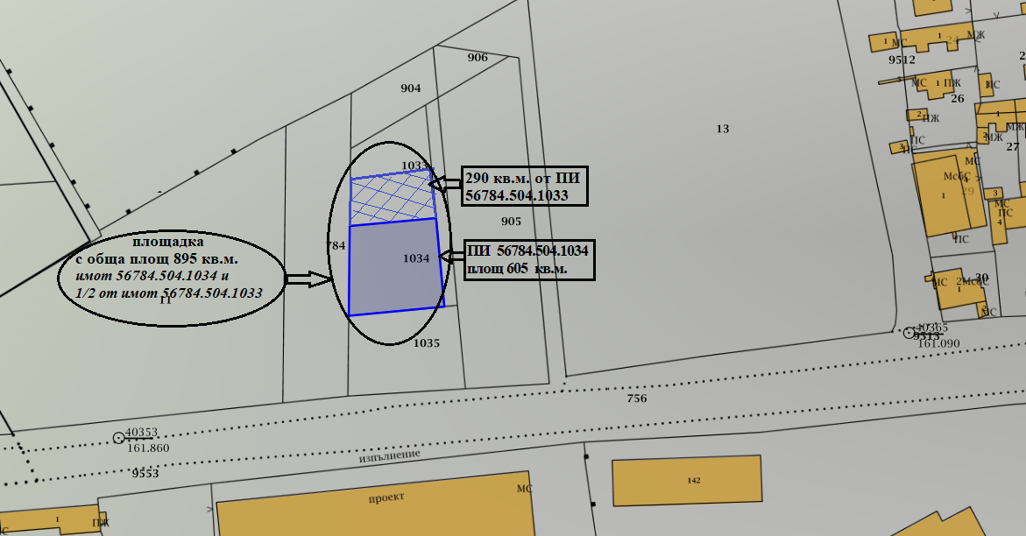
Със Заповед на № 130 А-550/04.03.2013г. на Кмета на Община Пловдив е одобрен проект за изменение на ПУП-ПРЗ на част от кв. 4 по плана на СИЗ-III част, гр. Пловдив, като от УПИ I-765 създава нова задънена улица и образува три нови: УПИ I-504.1033 -обществено обслужване (съотв. на ПИ с идентификатор 56784.504.1033 и площ 579 кв.м).; УПИ XL-504.1034 -обществено обслужване (съотв. на ПИ с идентификатор 56784.504.1034 и площ 605 кв.м). и УПИ XLI-504.1035 -обществено обслужване; кв.1 по плана на кв. „Изгрев – Изток”. Имотите са разположени в „Смесена многофункционална производствена зона“, която съчетава функциите и устройствените режими на предимно производствени зони, складови зони и територии с обществено – обслужващи функции от общоградско и регионално значение.
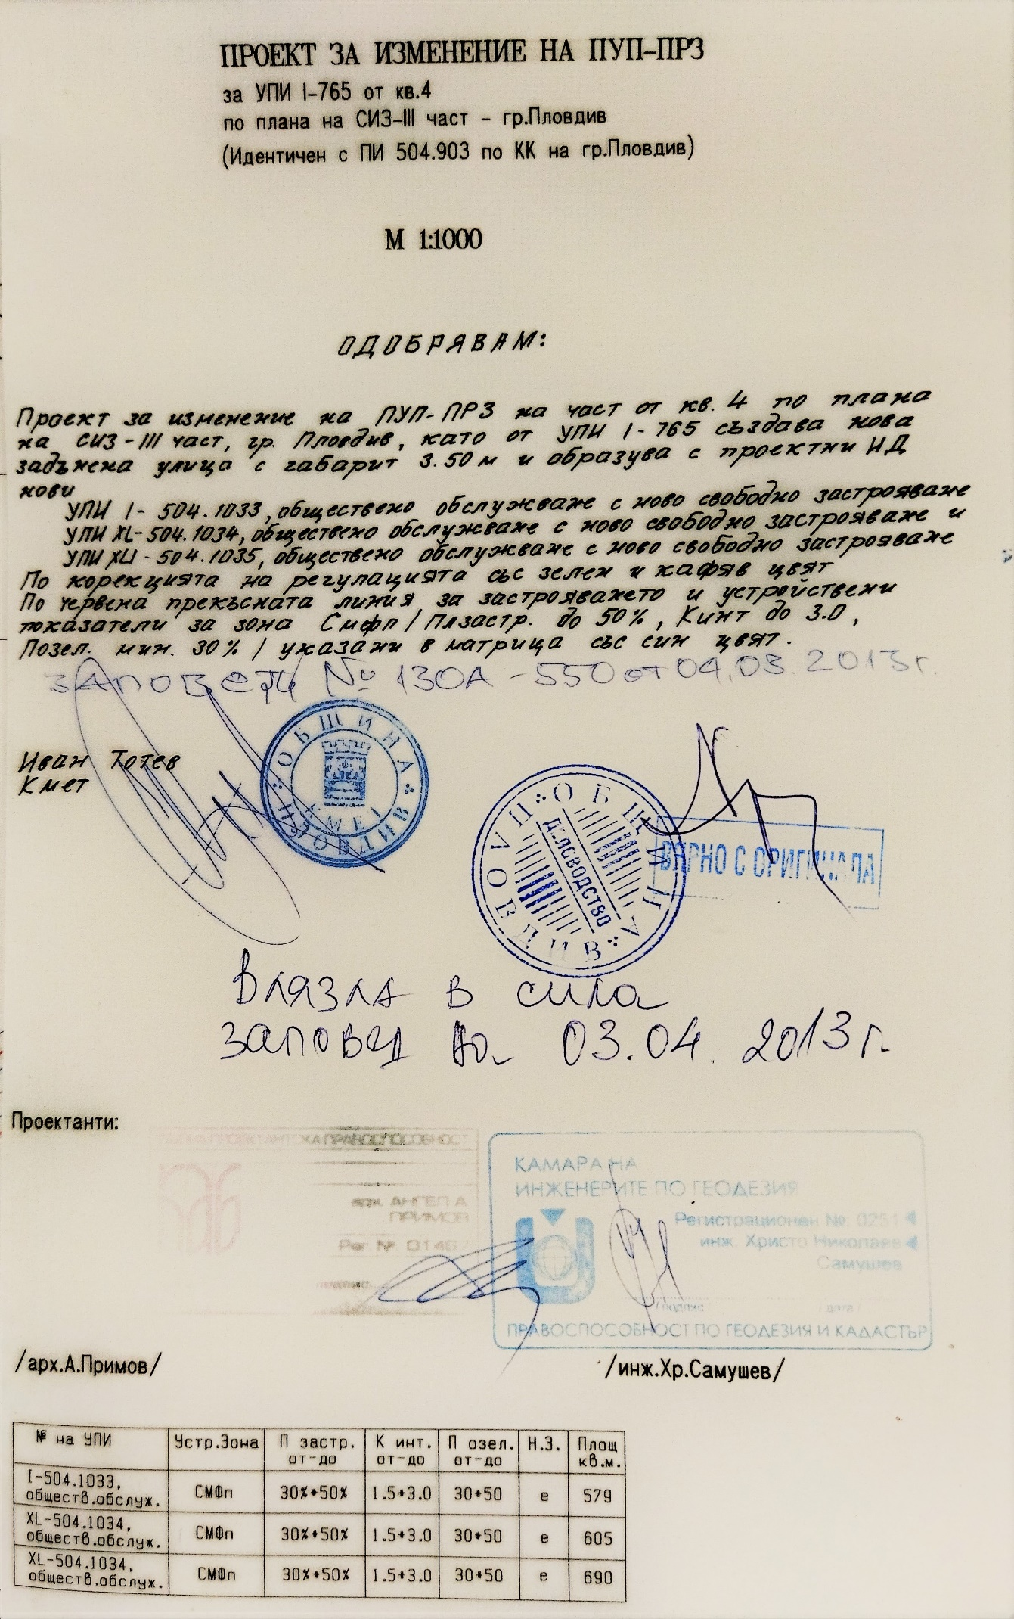
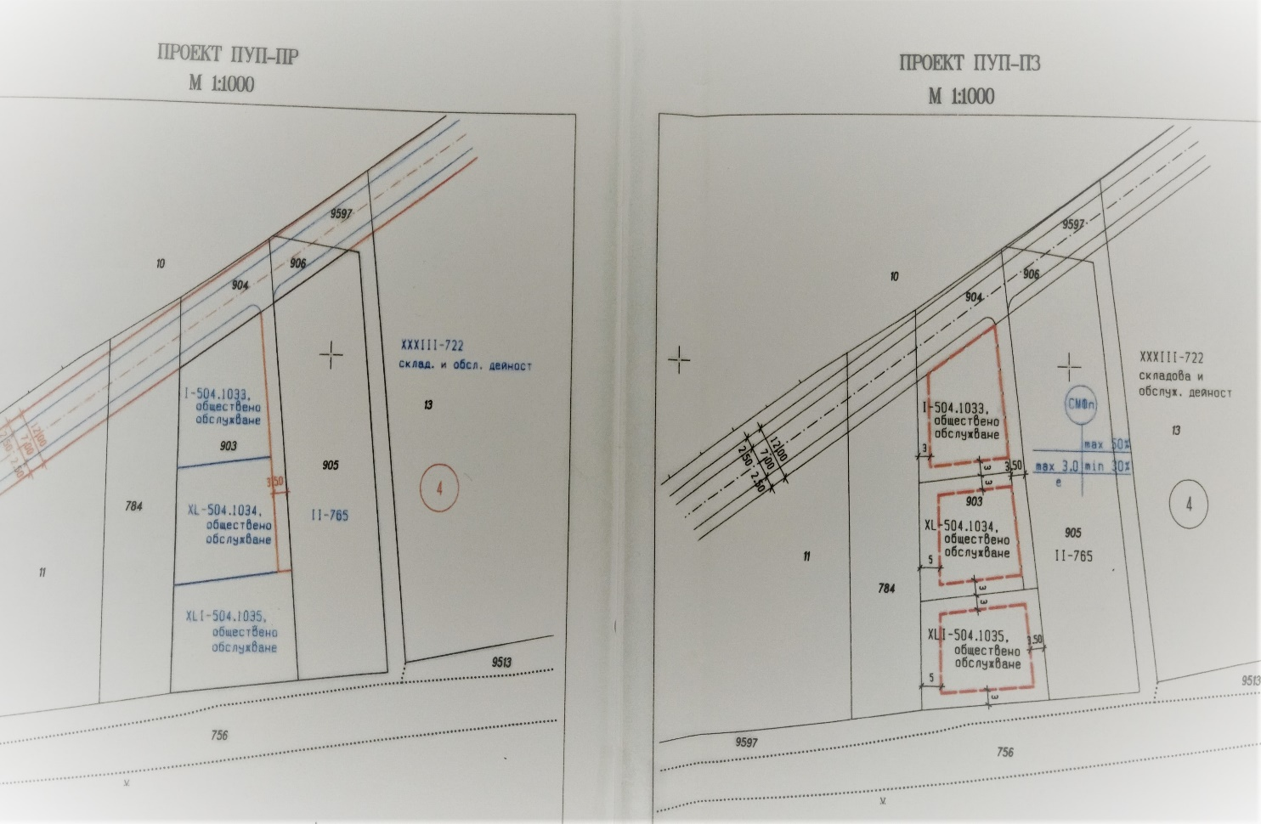

Всички дейности по реализирането и последващата експлоатация на инвестиционното предложение, ще се извършват пряко на горе упоменатите имоти, без да са необходими допълнителни площи.
Имотите не попадат в границите на Защитени зони по смисъла на Закона за биологичното разнообразие /обн. ДВ бр. 77 от 09.08.2002 г., изм. ДВ бр. 98 от 27.11.2018 г./ от мрежата „НАТУРА 2000“.
Предвид местоположението, характера и мащаба на инвестиционното предложение, извършената преценка за вероятната степен на отрицателно въздействие е, че не се очаква отрицателно въздействие върху Защитени зони.
Реализацията и последващата експлоатация на инвестиционното предложение е с локален характер и няма да окаже трансгранично въздействие.
- Природни ресурси, предвидени за използване по време на строителството и експлоатацията
ИП „Преустройство на съществуваща площадка за съхранение и разкомплектоване на ИУМПС и продажба на авточасти втора употреба“ е за разширение на съществуващ обект. То ще се реализира чрез присъединяване на съседния Поземлен имот 56784.504.1034 с площ 605 кв. м, / стар номер 504.903, квартал 4, парцел XL-504.1034,общ.обсл/ - към 290 кв. м. от съществуващата площадка, представляваща Поземлен имот 56784.504.1033, област Пловдив, община Пловдив, гр. Пловдив, район Северен, п.к. 4000, ул. Северно От Гара Филипово, вид територия Урбанизирана, НТП За друг вид производствен, складов обект, /стар номер 504.903, квартал 4-нов по плана на СИЗ - III част, парцел I-504.1033,общ.обслужване/, Заповед за одобрение на КККР № РД-18-48/03.06.2009 г. на Изпълнителния директор на АГКК, Заповед за изменение на КККР № КД-14-16-891/28.05.2013 г. на Началник на СГКК – Пловдив
Инфраструктурата на съществуващата площадка, включително и на присъединените нови площи е съобразена и отговаря на изискванията на нормативната уредба за извършваните дейности с ИУМПС. Съществуващата площадката е изцяло бетонирана и с изградена инженерна инфраструктура-електрозахранване, водоснабдяване и осигурени канали за отвеждане на евентуални течове към каломасло-уловителна касета. За нуждите на преустроената площадка ще останат 290 кв. м. граничещи със съседния поземлен имот 56784.504.1034. В тази част на съществуващата площадка е разположена и зоната за разкомплектоване на ИУМПС -представляваща навес с площ 120 кв.м. Образуваните от разкомплектоването на ИУМПС опасни отпадъци ще се съхраняват в намиращата се в тази част на имота гаражна клетка с площ 16 кв. м., а част от компонентите за повторна употреба ще се складират в стелажите разположени в тази част на имота.
Преустройството е свързано с присъединяване на допълнителни площи, които ще се използват за приемане и временно съхранение на на ИУМПС (16 01 04* и 16 01 06); съхранение на неопасни отпадъци, генерирани от дейността на дружеството, както и за складиране на авточасти и компоненти за повторна употреба.
Не се предвиждат строително монтажни работи.
При последващата експлоатация на ИП, природните ресурси предвидени за използване са вода за питейно – битови нужди, която ще се осигурява от съществуващата водопреносна мрежа. Не се предвижда използване на други природни ресурси по време на строителството и експлоатацията.
Предвид характера на инвестиционното предложение, осъществяването му няма да повлияе върху качеството и регенеративната способност на природните ресурси. Компонентите на околната среда в района няма да бъдат подложени на негативни въздействия, предизвикващи наднорменото им замърсяване.

- Очаквани вещества, които ще бъдат емитирани от дейността, в т.ч. приоритетни и/или опасни, при които се осъществява или е възможен контакт с води
Характерът на дейността от реализацията на ИП не води до замърсяване на подземните води, както и до промяна на техния режим. ИП е разширение на съществуваща дейност и не е свързано с извършване на строително монтажни работи(СМР). Експлоатацията на обекта като площадка за дейности с отпадъци, няма да окаже отрицателно въздействие върху режима на подземните води и общото състояние на водните екосистеми

Отпадъците ще се обработват само механично - без промяна на състава им. За извършване на дейностите по разкомплектоване на ИУМПС, на площадката е създадена инфраструктура , отговаряща на изискванията на ЗУО и на минималните технически изисквания съответно по т. II от приложение № 3 към наредбата за ИУМПС: Цялата площадка е с непропусклива повърхност-бетон и асфалт; ще се осигурят съоръжения за събиране на разливи-утаители; на територията на площадката ще са налични необходимо количество сорбенти, които ще се използват при евентуални разливи; налични са закрити складови помещения с непропусклив под за съхраняване демонтирани части , замърсени с масла; осигурени са помещения оборудвани със специални съдове за разделно събиране и временно съхраняване на оловни акумулатори, филтри и за всички течности, съдържащи се в излезлите от употреба МПС/ горива, смазочни масла, масла от предавателни кутии, трансмисионни масла, хидравлични масла, охлаждащи течности, антифриз, спирачни течности и др./
Дейностите по разкомплектоване на ИУМПС, както и съхранението на всички компоненти съдържащи опасни вещества и/или замърсени с опасни вещества ще се извършват на закрито- в помещения с непропусклив под. Няма да се формират замърсени дъждовни отпадъчни води.
Не се очаква изтичане на вещества в почвите и от там в подземните води.
Не се очаква емитиране на вещества, в т.ч. приоритетни и/или опасни, при които се осъществява или е възможен контакт с почва и/или вода.
На територията на площадката няма да се използват опасни вещества, с изключение на почистващи препарати за хигиенизиране на обекта, както и дизелово гориво, необходимо за автопарка на дружеството.
Опасните отпадъци от НУБА и ИУЕЕО ще се събират и съхраняват в закрити помещения, в подходящи съдове, изработени от материали, които не взаимодействат с отпадъците и ще са разположени върху бетониран под. На територията на площадката ще са налични необходимо количество сорбенти, които ще се използват при евентуални разливи.
Не се очаква емитиране на вещества, в т.ч. приоритетни и/или опасни, при които се осъществява или е възможен контакт с почва и/или вода.

- Очаквани общи емисии на вредни вещества във въздуха по замърсители
Не се предвиждат строително монтажни работи.
При последващата експлоатация на ИП, не се очаква емитиране на вредни вещества в атмосферния въздух.
Дейностите, които ще се извършват няма да доведат до замърсяване и дискомфорт на околната среда. При изпълнение на настоящото инвестиционно предложение ще бъдат взети мерки , да не се допуска замърсяване на околната среда с вредни емисии, както по време на обособяване на терена като площадка, така и по време на експлоатацията му.
Влияние върху чистотата на въздуха ще оказват отделените емисии от изгорели газове от транспортната техника , но това въздействие ще е само на територията на площадката и и ще има епизодичен характер. Като източник на прахови емисии в района, може да се посочи движението на транспортните средства по време на експлоатацията на обекта, но то ще бъдат локализирани само в ограничен район.
Всички съоръжения, работещи на открито ще отговарят на изискванията на Наредба за съществените изисквания и оценяването на съответствието на машините и съоръженията, които работят на открито по отношение на шума, излъчван от тях във въздуха (ДВ, бр. 11/2004 г.).
Не се предвижда отделяне на вредни емисии в атмосферния въздух. На площадката не се предвижда експлоатация на горивен или друг неподвижен източник на емисии в атмосферния въздух.

- Отпадъци, които се очаква да се генерират и предвиждания за тяхното третиране
Очаква се от дейността на дружеството да се формират следните отпадъци:
По време на реализиране на ИП извършване на СМР:
Не се очаква генериране на строителни отпадъци, т.к. няма да се ще се извършват мащабни строителни операции.
За своята дейност свързана с експлоатацията на съществуваща площадка за дейности с ИУМПС и др. Дружеството е провело процедура за класификация на отпадъците по реда на Наредба №2/23.07.2014 г. за класификация на отпадъците /обн. ДВ бр. 66 от 08.08.2014 г., изм. и доп.......,посл. изм. и доп. ДВ. бр.86 от 6 Октомври 2020г./ и има утвърдени от РИОСВ Пловдив работни листове.
Формираните от дейността на дружеството отпадъци ще бъдат събирани и съхранявани на обособени места, в съдове с обозначени код и наименование, като ще се вземат всички мерки за недопускане на смесването помежду им, както и на опасни с неопасни такива.
Годните за повторна употреба авточасти и компоненти от разкомплектованите ИУМПС ще се продават на физически или юридически лица. Негодните за повторна употреба компоненти от разкомплектоване на ИУМПС ще се предават като отпадъци с код и наименование съгласно Наредба №2/23.07.2014 г. за класификация на отпадъците отпадъците /обн. ДВ бр. 66 от 08.08.2014 г., изм. и доп.......,посл. изм. и доп. ДВ. бр.86 от 6 Октомври 2020г./, на лица притежаващи разрешителен или регистрационен документ по чл. 35, ал. 1, съответно по чл. 35, ал. 2, т. 3-5 от ЗУО или 35, ал. 3 от ЗУО.
Всички отпадъци се съхраняват разделно, в зависимост от техния вид, произход и състав, в съдове за съхранение на отпадъци, обозначени с табели, съдържащи съответния код и наименование на отпадъка, съгласно Наредба № 2 за класификация на отпадъците.
След натрупване на определени количества, отпадъците се предават за последващо третиране, рециклиране, оползотворяване и/или обезвреждане на фирми, притежаващи съответните мощности и разрешение, съгласно Закона за управление на отпадъците /обн. ДВ бр. 53 от 13.07.2012 г., ....посл. изм. и доп. ДВ. бр.19 от 5 Март 2021г. /.
Предаването за последващо третиране на отпадъците, се извършва само въз основа на писмен договор с лица, притежаващи документ по чл. 35 от ЗУО за отпадъци със съответния код, съгласно наредбата по чл. 3 от ЗУО, както следва:
- разрешение или комплексно разрешително за дейности с отпадъци по чл. 35, ал. 1 от ЗУО;
- регистрационен документ за дейности с отпадъци по чл. 35, ал. 2, т. 3-5 от ЗУО;
- регистрационен документ за събиране и транспортиране на отпадъци или регистрация за дейност като търговец или брокер, когато същите имат сключен договор с лица, притежаващи разрешителен или регистрационен документ по чл. 35, ал. 1, съответно по чл. 35, ал. 2, т. 3-5 от ЗУО.

- Отпадъчни води
На обекта не се предвижда използването на производствени води, в следствие на което отпадните води, които ще се генерират са дъждовни и битово – фекални. Битово – фекалните отпадни води ще се отвеждат в съществуващата канализационна система. Няма да се извършват дейности с отпадъци на открито, в следствие на което не се очаква контакт на дъждовните води със замърсени отпадъци или опасни вещества. Площадковите отпадъчни води се отвеждат чрез изградена канализационна мрежа, като на площадката за разкомплектоване на ИУМПС преминават през монтиран каломаслоуловител.

- Опасни химични вещества, които се очаква да бъдат налични на площадката на предприятието/съоръжението
ИУМПС от различни видове транспорт (включително извънпътна техника) с код 16 01 04* за дейност – R 12- разглобяване, разкомплектоване на 280 т /год. Отпадъците ще се обработват само механично - без промяна на състава им, в съответствие с изискванията поставени в Наредбата за излезлите от употреба моторни превозни средства /обн. дв. бр.7 от 25 януари 2013г., ...посл. изм. и доп. дв. бр.2 от 8 януари 2021г./. Всички опасни отпадъци, формирани от разкомплектоването на ИУМПС: демонтирани части , замърсени с масла; оловни акумулатори; филтри; течности, съдържащи се в ИУМПС /смазочни масла, масла от предавателни кутии, трансмисионни масла, хидравлични масла, охлаждащи течности, антифриз, спирачни течности, течности от климатични инсталации и др./ ще се съхраняват разделно по подходящ начин, съгласно техния произход, вид, състав и характерни свойства, както и в съответствие с изискванията поставени в Наредбата за отработените масла и отпадъчните нефтопродукти / Обн. ДВ. бр.2 от 8 Януари 2013г., изм. и доп. ДВ. бр.60 от 20 Юли 2018г., изм. и доп. ДВ. бр.2 от 8 Януари 2021г./ и аналогични наредби, касаещи специфичните отпадъци.
Ще бъде осигурено периодичното им предаване за последващо третиране, рециклиране, оползотворяване и/или обезвреждане на фирми притежаващи притежаващи документ по чл. 35 от ЗУО. Общото количество на временно съхраняваните опасни отпадъци на площадката, в един и същи момент от време, няма да надвишава 50 тона, което ще бъде видно и от съответните отчетни документи за приетите и предадените количества опасни отпадъци.
Съгласно забележка 5 към приложение №3 на ЗООС, а именно „В случай на опасни вещества, включително отпадъци, които не са обхванати от Регламент (ЕО) № 1272/2008, но които независимо от това са налични или има вероятност да са налични в едно предприятие/съоръжение и притежават или могат да притежават според условията, установени в предприятието/съоръжението, еквивалентни свойства по отношение на потенциал за големи аварии, се причисляват временно към най-близката категория или посочено опасно вещество, попадащо в обхвата на глава седма, раздел I и на наредбата по чл. 103, ал. 9.
Няма да се съхраняват опасни вещества, надхвърлящи праговите количества на опасни вещества, посочени в Приложение 3 на Закона за опазване на околната среда. При последващата експлоатация на ИП, очакваните ОХВ, които ще бъдат налични на площадката са миещи и дезинфекционни препарати, служещи за хигиенизиране на общите части.
След реализацията на ИП, максималните количества на опасни химични вещества и смеси, които ще се съхраняват на площадката, не надвишават съответния количествен праг за висок или нисък рисков потенциал, съгласно Приложение № 3 към чл. 103, глава VII на ЗООС, поради което, на обекта не е извършена класификация като „предприятие и/или съоръжение с нисък рисков потенциал“ или като „предприятие и/или съоръжение с висок рисков потенциал“.

